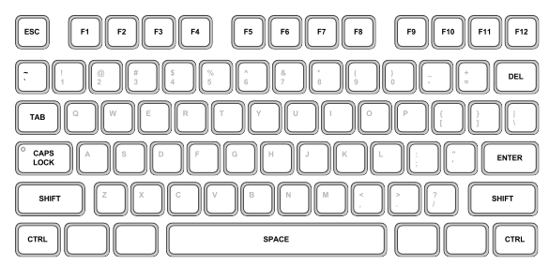
New Tai Lue OneKey Keyboard Map

… ᧚ ᦺ ᦻ ᦼ ᦽ ᦾ ᦿ ᧀ ᧁ ᧂ ᧄ ᧆ
᧐ ᧑ ᧒ ᧓ ᧔ ᧕ ᧖ ᧗ ᧘ ᧙ ᧃ ᧅ ᧇ
ᦹ ᦷ ᦴ ᦲ ᦑ ᦒ ᦘ ᦨ ᦩ ᦗ ᦫ ᧟ ！
ᦸ ᦵ/ᦶ ᦳ ᦱ ᦎ ᦏ ᦕ ᦦ ᦧ ᦔ ᦪ ᧞ 、
ᦁ ᦌ ᦤ ᦝ ᦇ ᦣ ᦍ ᦅ ᦟ ： “ /”
ᦀ ᦉ ᦡ ᦚ ᦄ ᦠ ᦊ ᦂ ᦜ ； ‘ /’
ᦋ ᦆ ᧉ ᦞ ᦥ ᦓ ᦙ （ ） ？
ᦈ ᦃ ᧈ ᦛ ᦢ ᦐ ᦖ ， 。 ᦰ

